Урок мужества «Великий подвиг Ленинграда»

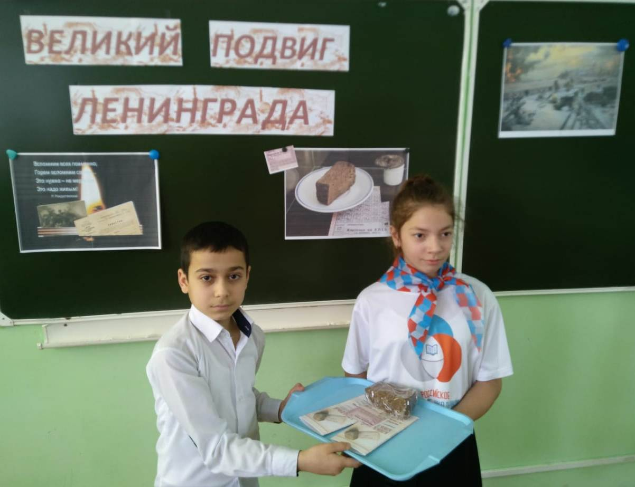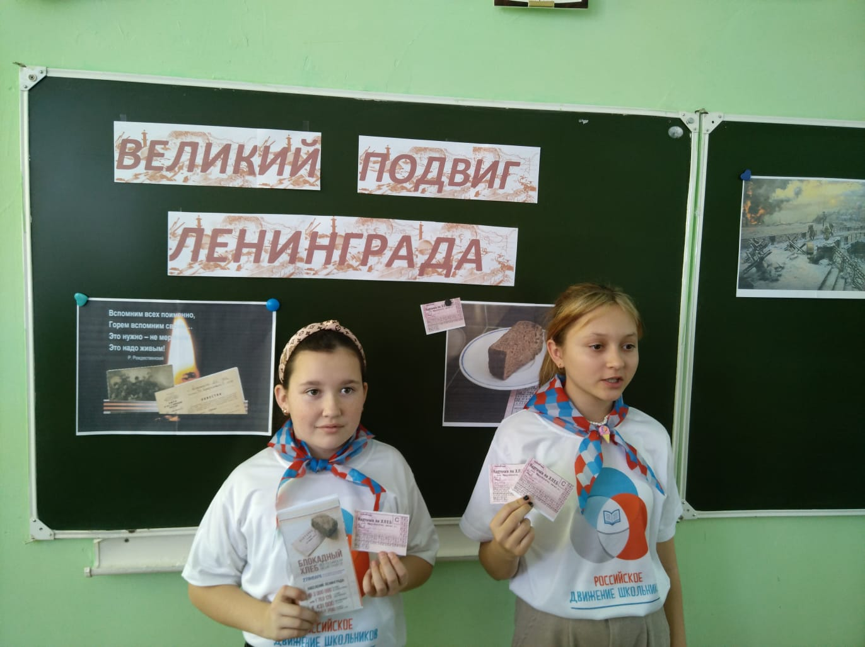

27 января 2022 года в России отмечают 78-летие со дня освобождения города Ленинграда от фашистской блокады. Страшнее бомбёжек и артобстрелов оказался голод, который косил людей тысячами. В честь этого события в МБОУ Висловская СОШ активистами РДШ был проведён урок «Великий подвиг Ленинграда».
Ребята рассказали сверстникам о тех тяжелых днях, когда жители Ленинграда испытали все тяготы фашистской блокады: холод, голод, артобстрелы. Но ничто не могло сломить мужество ленинградцев. И до конца своих дней освобождённые жители блокадного города будут помнить те спасительные 125 граммов ржаного хлеба, что сберегли им жизнь

